АДМИНИСТРАЦИЯ МУНИЦИПАЛЬНОГО ОБРАЗОВАНИЯ
ГУЛЬКЕВИЧСКИЙ РАЙОН

ПОСТАНОВЛЕНИЕ
от |  |  | №
г. Гулькевичи
Об установлении размера родительской платы
за присмотр и уход за детьми в муниципальных
дошкольных образовательных учреждениях
муниципального образования Гулькевичский район,
реализующих основную образовательную
программу дошкольного образования
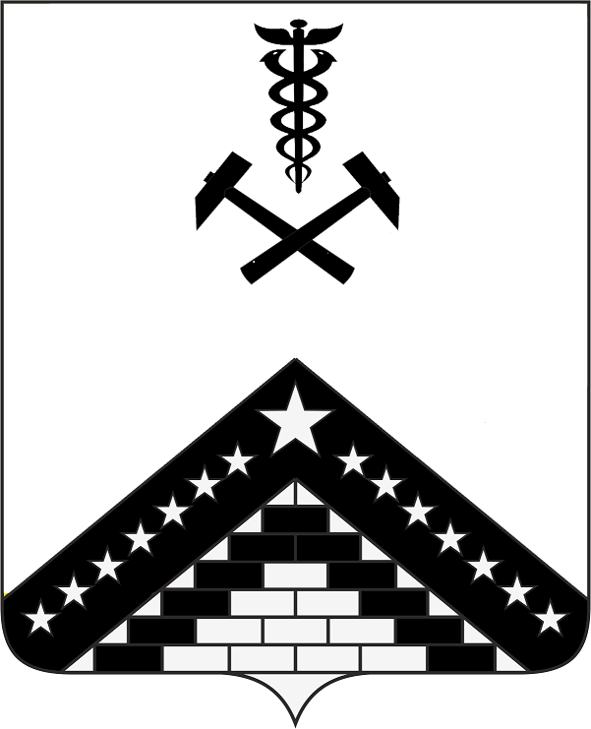
В соответствии с положениями статьи 65 Федерального закона от 29 декабря 2012 г. № 273-ФЗ «Об образовании в Российской Федерации», руководствуясь статьей 66 устава муниципального образования Гулькевичский район, п о с т а н о в л я ю:
1. Установить размер ежемесячной платы, взимаемой с родителей (законных представителей) за присмотр и уход за детьми в муниципальных дошкольных образовательных учреждениях муниципального образования Гулькевичский район, реализующих основную образовательную программу дошкольного образования (далее – родительская плата), для детей, посещающих группы:
раннего (ясельного возраста) возраста (с 2 мес. до 1 года) в режиме полного дня (10,5 – 12 часового пребывания) в размере 2369 (двух тысяч трехсот шестидесяти девяти) рублей в месяц;
раннего возраста (от 1 года до 3 лет) в режиме сокращенного дня (8 – 10 часового пребывания) в размере 1570 (одной тысячи пятисот семидесяти) рублей в месяц;
дошкольного возраста (от 3 лет до прекращения образовательных отношений) в режиме сокращенного дня (8 – 10 часового пребывания) в размере 1695 (одной тысячи шестисот девяноста пяти) рублей в месяц;
раннего возраста (от 1 года до 3 лет) в режиме круглосуточного пребывания в размере 2310 (двух тысяч трехсот десяти) рублей в месяц;
дошкольного возраста в режиме круглосуточного пребывания (от 3 лет до прекращения образовательных отношений) в размере 2748 (двух тысяч семисот сорока восьми) рублей в месяц.
2. Установить размер родительской платы, равный 50 % от взимаемой родительской платы, для следующих категорий семей, проживающих на территории муниципального образования Гулькевичский район:
родителям (законным представителям), имеющим трех и более несовершеннолетних детей, а при обучении детей в государственных образовательных учреждениях по очной форме обучения на бюджетной основе – до окончания обучения, но не более чем до достижения ими возраста 23 лет (основание – удостоверение многодетной семьи или справка о постановке многодетной семьи на учет в органах социальной защиты населения министерства труда и социального развития Краснодарского края в Гулькевичском районе, справка с места учебы);
родителям (законным представителям), являющимся малоимущими гражданами (основание – справка, выданная управлением социальной защиты населения министерства труда и социального развития Краснодарского края в Гулькевичском районе, о том, что семья является получателем государственной социальной помощи, срок действия справки – в течение одного года со дня ее выдачи).
3. Установить размер родительской платы, равный 75 % от взимаемой родительской платы, за присмотр и уход за детьми в группах кратковременного пребывания (5-часовое пребывание с предоставлением завтрака, второго завтрака и обеда или обеда и полдника).
4. Освободить от взимания родительской платы родителей (законных представителей) за присмотр и уход за:
детьми-инвалидами (основание – копия удостоверения);
детьми-сиротами, детьми, оставшимися без попечения родителей (основание – справка органа опеки и попечительства или акт органа местного самоуправления об установление опеки);
детьми с туберкулезной интоксикацией (основание – справка медицинского учреждения);
детьми, посещающими группы семейного воспитания детских дошкольных учреждений и группы кратковременного пребывания с 3-часовым пребыванием (без питания).
5. Установить следующий порядок распределения поступившей родительской платы:
на закупку продуктов питания направлять не менее 95 % денежных средств;
на оплату расходов, связанных с организацией хозяйственно-бытового обслуживания детей, обеспечением соблюдения ими личной гигиены и режима дня – не более 5 % денежных средств.
6. Родительская плата взимается в полном объеме во всех случаях, за исключением следующих случаев отсутствия ребенка в муниципальном дошкольном образовательном учреждении:
пропуск по болезни ребенка (согласно представленной медицинской справке);
пропуска по причине введения ограничительных мероприятий (карантина), режима повышенной готовности в целях обеспечения санитарно-эпидемиологического благополучия населения и предотвращения угрозы распространения инфекционных заболеваний на основании нормативных правовых актов Российской Федерации, Краснодарского края, муниципального образования Гулькевичский район (основание – приказ управления образования администрации муниципального образования Гулькевичский район или руководителя муниципального дошкольного образовательного учреждения и (или) заявление родителей (законных представителей);
отсутствие ребенка в муниципальном дошкольном образовательном учреждении в течение оздоровительного (восстановительного) периода (основание – санаторно-курортная карта, путевка, справка из медицинского учреждения) и отпуска родителей (законных представителей), в том числе учебного, по уходу за ребенком, не более 56 календарных дней в течение года, (основание – справка с места работы и (или) заявление родителей (законных представителей);
прекращение или приостановления деятельности дошкольного образовательного учреждения или отдельных групп в дошкольном образовательном учреждении.
7. Признать утратившим силу постановление администрации муниципального образования Гулькевичский район от 14 июня 2022 г. № 884 «Об установлении размера родительской платы за присмотр и уход за детьми в муниципальных дошкольных образовательных учреждениях муниципального образования Гулькевичский район, реализующих основную образовательную программу дошкольного образования».
8. Управлению информатизации, связи и взаимодействию со СМИ администрации муниципального образования Гулькевичский район (Ештокин Д.В.) опубликовать настоящее постановление в общественно-политической газете Гулькевичского района Краснодарского края «В 24 часа» и разместить на официальном сайте муниципального образования Гулькевичский район в информационно-телекоммуникационной сети «Интернет».
9. Контроль за выполнением настоящего постановления возложить на заместителя главы муниципального образования Гулькевичский район Прядко А.Г.
10. Постановление вступает в силу после его официального опубликования, но не ранее 1 сентября 2025 г.
Глава муниципального образования Гулькевичский район |  | А.А. Шишикин

